ภาคผนวก ข
ตัวอย่างผลการคำนวณค่าความเสียหายผิวทางคอนกรีต

การทำนายลักษณะความเสียหายที่คาดว่าจะเกิดขึ้นบนผิวทาง รวมไปถึงระดับการให้บริการ (ความเรียบของผิวทาง) สำหรับผิวทางคอนกรีตแบบเสริมเหล็กและมีรอยต่อหรือที่เรียกว่า Jointed Reinforced Concrete Pavement (JRCP) ตามคู่มือของ HDM-4 ได้แบ่งรูปแบบความเสียหายและระดับการให้บริการของผิวทางออกเป็น 5 รูปแบบหลัก คือ
- การแตกตามขวาง (Transverse Cracking)
- รอยเลื่อนต่างระดับของผิวทางตามขวาง (Faulting)
- การบิ่นกะเทาะบริเวณรอยต่อตามขวาง (Spalling)
- ระดับการให้บริการ (present serviceability rating: PSR)
- ดัชนีความขรุขระสากล (International Roughness Index: IRI)
โดยการวิเคราะห์ลักษณะความเสียหายบนผิวทางที่เกิดขึ้น เมื่อเวลาผ่านไปโดยไม่มีการบำรุงรักษาผิวทางนั้น ใช้แบบจำลองการวิเคราะห์ความตกต่ำ หรือ Deterioration Model ซึ่งข้อมูลที่ใช้ในการวิเคราะห์แบบจำลองนี้จะแบ่งออกเป็น 2 ส่วน คือ ข้อมูลในส่วนที่เป็นค่ามาตรฐาน ซึ่งจะเป็นค่าที่เป็นมาตรฐานของตัวแปรต่างๆ สำหรับทุกสถานการณ์ที่เป็นไปได้ที่จะเกิดขึ้นกับผิวทาง และค่าที่มีการเปลี่ยนแปลง คือ ค่าของตัวแปรที่มีความแตกต่างกันสำหรับถนนแต่ละสายทาง ซึ่งจะส่งผลให้สภาพและความรุนแรงของผิวทางมีความแตกต่างกัน โดยตัวแปรในแต่ละกลุ่ม จำแนกได้ตามตารางดังต่อไปนี้

ตารางที่ ข.1 ตัวแปรประเภทมาตรฐาน
ตัวแปร | ความหมาย | ค่ามาตรฐาน
BSTRESS | หน่วยแรงแบกทานสูงสุดของคอนกรีต | ค่าได้จากการคำนวณ
Ec | โมดูลัสยืดหยุ่นของคอนกรีต | 4x10⁶ psi
SLABTHK | ความหนาผิวทางคอนกรีต | 10 นิ้ว
PSTEEL | ร้อยละของเหล็กเสริมตามยาว | 0.15 (15%)
JTSPACE | ระยะห่างระหว่างรอยต่อโดยเฉลี่ย | 33.33 ฟุต
BASE | ประเภทของชั้นพื้นทาง  0 = ไม่ได้ปรับปรุงคุณภาพ  1 = ปรับปรุงคุณภาพ | 0
WIDEN | ลักษณะการขยายความกว้างผิวทาง  0 = ไม่มีการขยายความกว้าง  0.5 = ก่อสร้างไหล่ทางหลังจากการก่อสร้างผิวทางแล้วเสร็จ  1 = ก่อสร้างไหล่ทางขณะก่อสร้างผิวทาง | 0
DWLCOR | การป้องกันการกัดกร่อนของเหล็กเดือย  0 = ไม่มีเหล็กเดือย หรือ มีการป้องกัน  1 = ไม่มีการป้องกัน | 0
PRESEAL | ลักษณะปัจจุบันของการผนึกร่องรอยต่อ  0 = ไม่ปรากฏ  1 = ปรากฏ | 1
FI | ดัชนีเยือกแข็ง | 800
MI | ดัชนีความชื้น | 20
Cd | สัมประสิทธิ์การระบายน้ำ | 0.95
PRECIP | อัตราการระเหยเฉลี่ยต่อปี | 59.1 นิ้ว

สำหรับตัวแปรประเภทที่มีการเปลี่ยนแปลง คือ ปริมาณรถบรรทุกสะสมต่อช่องจราจรโดยเทียบกับน้ำหนักกดเพลามาตรฐานของสายทางใดๆ ในปีที่สนใจ (NE4) ซึ่งคำนวณได้จากการนำอายุของผิวทางคูณกับปริมาณรถบรรทุกต่อช่องจราจรโดยเทียบกับน้ำหนักกดเพลาในแต่ละปีโดยขึ้นอยู่กับสภาพจราจร ซึ่งมีรายละเอียดดังตารางที่ ข.2

ตารางที่ ข.2 สภาพจราจรเมื่อเทียบเป็นปริมาณรถบรรทุกโดยเทียบกับน้ำหนักกดเพลาต่อปี
สภาพจราจร | ปริมาณรถบรรทุกโดยเทียบกับน้ำหนักกดเพลาต่อปี  (ESAL per Lane per Year: Million ESALs)
ปริมาณรถบรรทุกสูงมาก | 1
ปริมาณรถบรรทุกสูง | 0.5
ปริมาณรถบรรทุกปานกลาง | 0.1
ปริมาณรถบรรทุกต่ำ | 0.01
ปริมาณรถบรรทุกต่ำมาก | 0.001
การวิเคราะห์แบบจำลองจะพิจารณาช่วงของอายุผิวทาง ตั้งแต่เริ่มเปิดใช้งาน (ปีที่ 0) ถึงปีที่ 40 โดยผลการวิเคราะห์จะแบ่งตามรูปแบบความเสียหายและระดับการให้บริการทั้ง 5 แบบ โดยขึ้นกับสภาพจราจรดังต่อไปนี้
การแตกตามขวาง (Transverse Cracking)
การแตกตามขวางสามารถคาดการณ์ได้ตามสมการต่อไปนี้
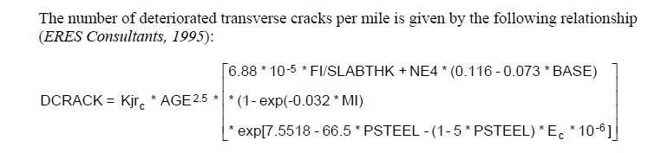
โดยที่
DCRACK คือ จำนวนรอยแตกตามขวางต่อไมล์
AGE คือ อายุของผิวทางตั้งแต่ก่อสร้าง
FI คือ ดัชนีเยือกแข็ง
SLABTHK คือ ความหนาผิวทางคอนกรีต (นิ้ว)
NE4 คือ จำนวนเพลามาตรฐานสะสมต่อช่องจราจรตั้งแต่เริ่มใช้ผิวทาง
BASE คือ ประเภทของชั้นพื้นทาง
MI คือ ดัชนีความชื้น
PSTEEL คือ ร้อยละของเหล็กเสริมตามยาว
Ec คือ โมดูลัสยืดหยุ่นของคอนกรีต (psi)
Kjrc คือ ตัวประกอบการสอบเทียบ (มาตรฐาน = 1.0)
โดยตัวแปรที่เปลี่ยนแปลง คือ ปริมาณรถบรรทุกเท่านั้น ส่วนค่าของตัวแปรอื่นๆ ใช้ค่ามาตรฐาน ตามตารางที่ ข.1 และข้อกำหนดสำหรับการนับจำนนวนรอยแตก คือ นับมีจำนวนรอยแตกมากสุดได้เพียง 1 รอยต่อผิวทางคอนกรีต 1 แผ่น (ยาว 10 เมตร) ซึ่งคำนวณได้ว่าจะมีจำนวนรอยแตกสูงสุดอยู่ที่ 160 รอยแตกต่อไมล์ ผลการวิเคราะห์จากแบบจำลองแบ่งตามสภาพจราจร เป็นดังแผนภาพดังต่อไปนี้

- เมื่อปริมาณรถบรรทุกสูงมาก (1,000,000 ESAL ต่อช่องจราจรต่อปี)
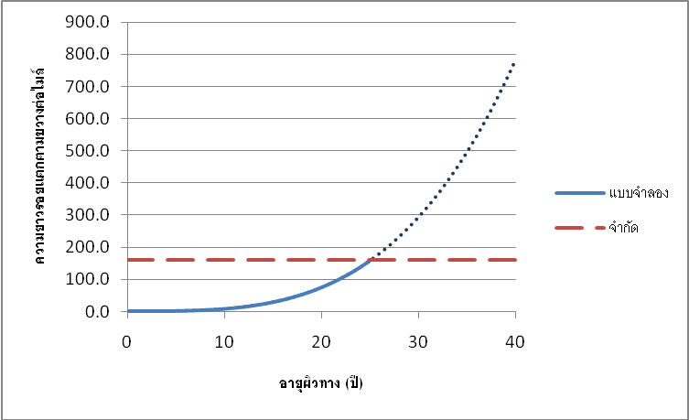
จากข้อกำหนดที่กล่าวไว้แล้ว เมื่อทำการวิเคราะห์โดยแบบจำลอง จะเห็นว่าเมื่ออายุของผิวทางมากกว่า 25 ปี จะมีจำนวนรอยต่อมากกว่าข้อจำกัด (เส้นประ) ซึ่งหากนับตามข้อกำหนด หลังจากปีที่ 25 จนถึงปีที่ 40 จะมีรอยแตก 160 รอยแตกต่อไมล์
- เมื่อปริมาณรถบรรทุกสูง ( 500,000 ESAL ต่อช่องจราจรต่อปี)
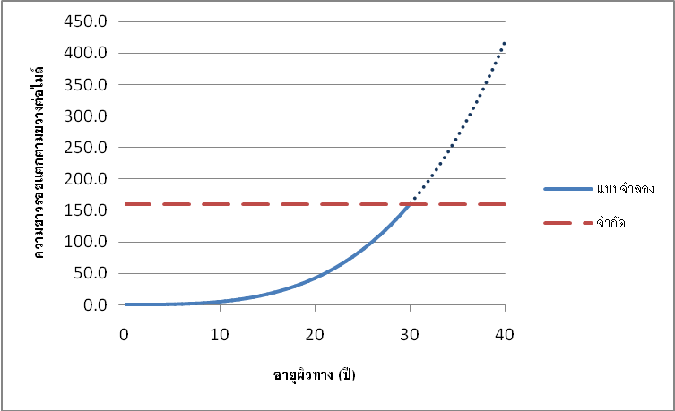
จากข้อกำหนดที่กล่าวไว้แล้ว เมื่อทำการวิเคราะห์โดยแบบจำลอง จะเห็นว่าเมื่ออายุของผิวทางมากกว่า 30 ปี จะมีจำนวนรอยต่อมากกว่าข้อจำกัดไปแล้ว (เส้นประ) ซึ่งหากนับตามข้อกำหนด หลังจากปีที่ 31 จนถึงปีที่ 40 จะมีรอยแตก 160 รอยแตกต่อไมล์
- เมื่อปริมาณรถบรรทุกปานกลาง (100,000 ESAL ต่อช่องจราจรต่อปี)
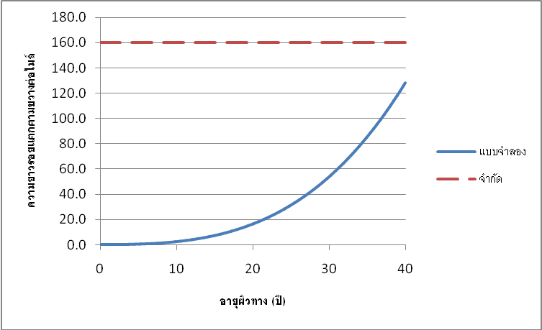
เมื่อทำการวิเคราะห์โดยแบบจำลอง พบว่าจำนวนรอยแตกไม่สูงกว่าข้อจำกัดแต่อย่างใด โดยในปีที่ 40 จะมีจำนวนรอยแตกอยู่ที่ 128 รอยแตกต่อไมล์
- เมื่อปริมาณรถบรรทุกต่ำ (10,000 ESAL ต่อปี)
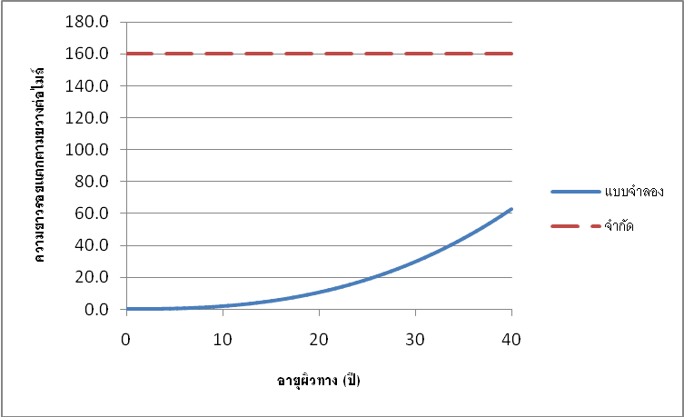
เมื่อทำการวิเคราะห์โดยแบบจำลอง พบว่าจำนวนรอยแตกไม่สูงกว่าข้อจำกัดแต่อย่างใด โดยในปีที่ 40 จะมีจำนวนรอยแตกอยู่ที่ 63 รอยแตกต่อไมล์
- เมื่อปริมาณรถบรรทุกต่ำมาก (1,000 ESAL ต่อปี)
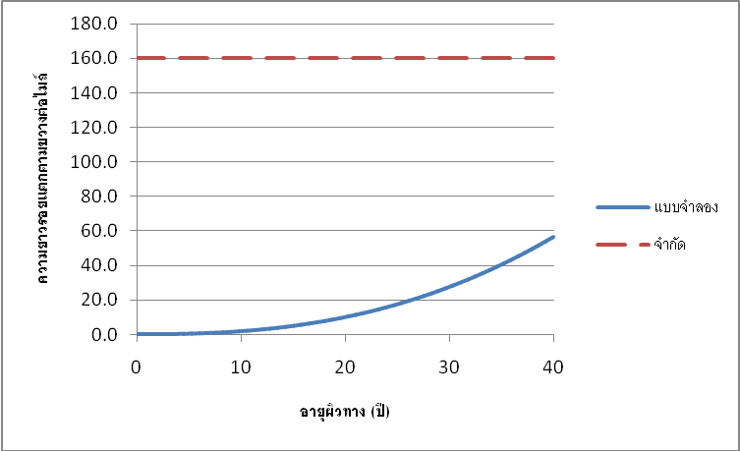
เมื่อทำการวิเคราะห์โดยแบบจำลอง พบว่าจำนวนรอยแตกไม่สูงกว่าข้อจำกัดแต่อย่างใด โดยในปีที่ 40 จะมีจำนวนรอยแตกอยู่เพียง 56 รอยแตกต่อไมล์เท่านั้น
อย่างไรก็ดี จะเห็นว่ารูปแบบการเพิ่มของจำนวนรอยแตกจะเพิ่มขึ้นในลักษณะของ Exponential คือ จะเพิ่มขึ้นอย่างรวดเร็วเมื่ออายุของผิวทางมากกว่า 10 ปีขึ้นไป
รอยเลื่อนต่างระดับของผิวทางตามขวาง (Faulting)
รอยเลื่อนต่างระดับของผิวทาง สามารถคาดการณ์ได้
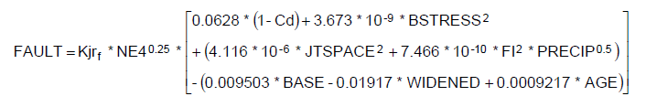
โดยที่
FAULT คือ รอยเลื่อนต่างระดับโดยเฉลี่ยของผิวทางตามขวาง (นิ้ว)
NE4 คือ จำนวนเพลามาตรฐานสะสมต่อช่องจราจรตั้งแต่เริ่มใช้ผิวทาง
Cd คือ สัมประสิทธิ์การระบายน้ำ ตาม AASHTO
BSTRSS คือ หน่วยแรงแบกทานสูงสุดของคอนกรีต ได้จากการคำนวณ (ภาคผนวก) (psi)
JTSPACE คือ ระยะห่างระหว่างรอยต่อโดยเฉลี่ย (ฟุต)
FI คือ ดัชนีเยือกแข็ง
PRECIP คือ อัตราการระเหยเฉลี่ยต่อปี (นิ้ว)
BASE คือ ประเภทของชั้นพื้นทาง
WIDENED คือ ลักษณะการขยายความกว้างผิวทาง
AGE คือ อายุของผิวทางตั้งแต่ก่อสร้าง
Kjrf คือ ตัวประกอบการสอบเทียบ (มาตรฐาน = 1.0)
ในการคำนวณรอยเลื่อนต่างระดับเฉลี่ยนั้นสมการคาดการณ์อาจให้ผลการคำนวณค่ารอยเลื่อนที่ลดลงเมื่อเวลาผ่านเลยไปในระยะยาวซึ่งไม่สมเหตุสมผลนักในทางปฏิบัติดังนั้นในการคำนวณคาดการณ์ค่ารอยเลื่อนต่างระดับเฉลี่ยในระบบTPMSได้กำหนดให้ผลการคำนวณค่ารอยเลื่อนต่างระดับเฉลี่ยในปีที่คาดการณ์จะต้องไม่น้อยกว่าค่ารอยเลื่อนต่างระดับเฉลี่ยของปีที่แล้ว หากคำนวณได้ค่าน้อยกว่าก็ให้ใช้ค่ารอยเลื่อนต่างระดับเฉลี่ยของปีที่คาดกาณ์มีค่าเท่ากับค่ารอยเลื่อนต่างระดับเฉลี่ยของปีที่แล้ว
โดยตัวแปรที่เปลี่ยนแปลง คือ ปริมาณรถบรรทุกเท่านั้น ส่วนค่าของตัวแปรอื่นๆ ใช้ค่ามาตรฐาน ตามตารางที่ 1 ซึ่งผลการวิเคราะห์จากแบบจำลองแบ่งตามสภาพจราจร เป็นดังแผนภาพดังต่อไปนี้
- เมื่อปริมาณรถบรรทุกสูงมาก (1,000,000 ESAL ต่อช่องจราจรต่อปี)
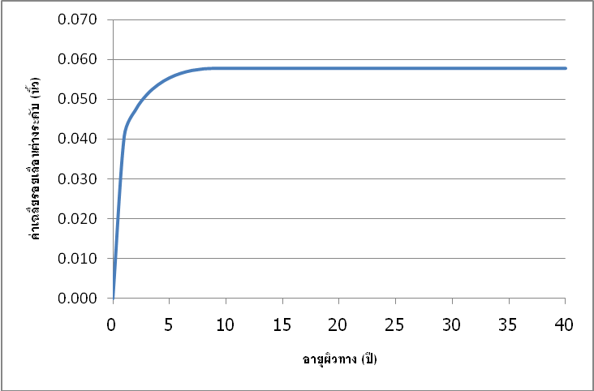
จากแผนภาพ จะเห็นว่า ค่าของรอยเลื่อนต่างระดับในปีแรกที่สายทางเปิดให้บริการ มีค่าอยู่ที่ 0.04 นิ้ว หลังจากนั้นในปีที่ 2 ถึงปีที่ 7 รอยเลื่อนต่างระดับจะมีค่าเพิ่มขึ้นเล็กน้อย จนมีค่าสูงสุดอยู่ที่ประมาณ 0.058 นิ้วในปีที่ 8 และค่าจะเริ่มลดลง แต่อย่างไรก็ตาม พฤติกรรมการลดลงของค่ารอยเลื่อนต่างระดับเป็นไปไม่ได้ในสภาพความเป็นจริง หากไม่ได้รับการซ่อมบำรุง ดังนั้น ค่ารอยเลื่อนต่างระดับตั้งแต่ปีที่ 8 เป็นต้นไปจะใช้ค่าที่มากที่สุดในปีที่ 7 คือ 0.058 นิ้วแทน สำหรับการนำไปทำนายค่า IRI ต่อไป
- เมื่อปริมาณรถบรรทุกสูง ( 500,000 ESAL ต่อช่องจราจรต่อปี)
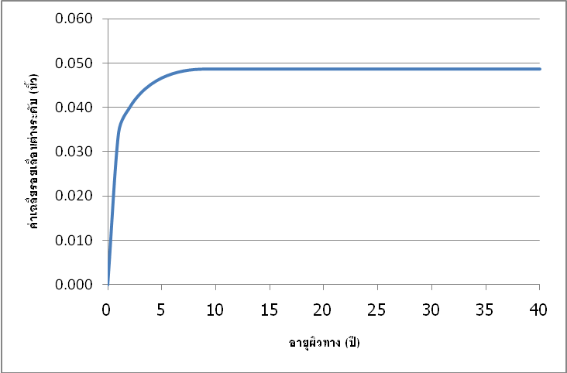
จากแผนภาพ จะเห็นว่า ค่าของรอยเลื่อนต่างระดับในปีแรกที่สายทางเปิดให้บริการ มีค่าอยู่ที่ 0.035 นิ้ว หลังจากนั้นในปีที่ 2 ถึงปีที่ 7 รอยเลื่อนต่างระดับจะมีค่าเพิ่มขึ้นเล็กน้อย จนมีค่าสูงสุดอยู่ที่ประมาณ 0.048 นิ้วในปีที่ 8 และค่าจะเริ่มลดลง เช่นเดียวกับปริมาณรถบรรทุกที่ 1,000,000 เพลามาตรฐานต่อปีดังข้างต้น แต่อย่างไรก็ตาม พฤติกรรมการลดลงของค่ารอยเลื่อนต่างระดับเป็นไปไม่ได้ในสภาพความเป็นจริง หากไม่ได้รับการซ่อมบำรุง ดังนั้น ค่ารอยเลื่อนต่างระดับตั้งแต่ปีที่ 8 เป็นต้นไปจะใช้ค่าที่มากที่สุดในปีที่ 7 คือ 0.048 นิ้วแทน สำหรับการนำไปทำนายค่า IRI ต่อไป

- เมื่อปริมาณรถบรรทุกปานกลาง (100,000 ESAL ต่อช่องจราจรต่อปี)
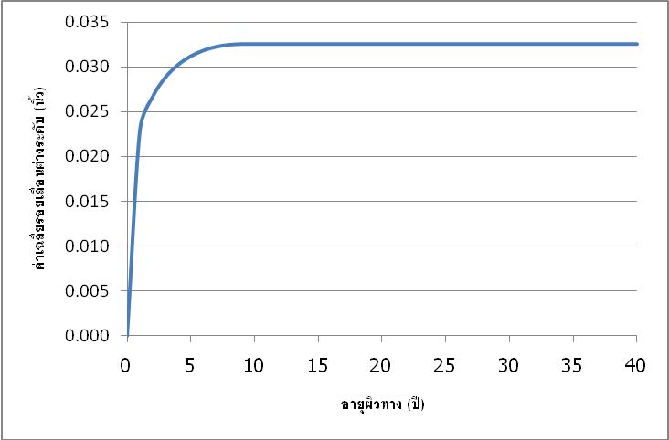
จากแผนภาพ จะเห็นว่า ลักษณะการเปลี่ยนแปลงของค่ารอยเลื่อนต่างระดับมีความคล้ายคลึงกับที่แสดงไว้ข้างต้น คือ ค่าของรอยเลื่อนต่างระดับในปีแรกที่สายทางเปิดให้บริการ มีค่าอยู่ที่ 0.023 นิ้ว หลังจากนั้นในปีที่ 2 ถึงปีที่ 8 รอยเลื่อนต่างระดับจะมีค่าเพิ่มขึ้นเล็กน้อย จนมีค่าสูงสุดอยู่ที่ประมาณ 0.033 นิ้วในปีที่ 9 และค่าจะเริ่มลดลง แต่อย่างไรก็ตาม พฤติกรรมการลดลงของค่ารอยเลื่อนต่างระดับเป็นไปไม่ได้ในสภาพความเป็นจริง หากไม่ได้รับการซ่อมบำรุง ดังนั้น ค่ารอยเลื่อนต่างระดับตั้งแต่ปีที่ 9 เป็นต้นไปจะใช้ค่าที่มากที่สุดในปีที่ 7 คือ 0.033 นิ้วแทน สำหรับการนำไปทำนายค่า IRI ต่อไป
- เมื่อปริมาณรถบรรทุกต่ำ (10,000 ESAL ต่อปี)
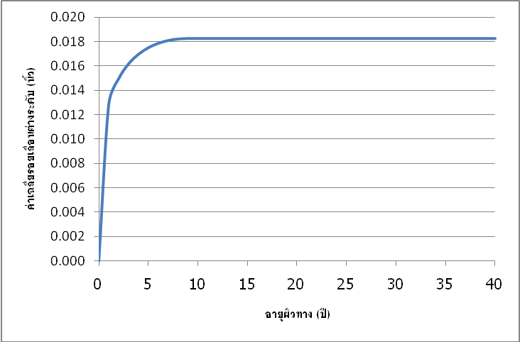
จากแผนภาพ จะเห็นว่า ค่าของรอยเลื่อนต่างระดับในปีแรกที่สายทางเปิดให้บริการ มีค่าอยู่ที่ 0.013 นิ้ว หลังจากนั้นในปีที่ 2 ถึงปีที่ 8 รอยเลื่อนต่างระดับจะมีค่าเพิ่มขึ้นเล็กน้อย จนมีค่าสูงสุดอยู่ที่ประมาณ 0.018 นิ้วในปีที่ 9 และค่าจะเริ่มลดลง แต่อย่างไรก็ตาม พฤติกรรมการลดลงของค่ารอยเลื่อนต่างระดับเป็นไปไม่ได้ในสภาพความเป็นจริง หากไม่ได้รับการซ่อมบำรุง ดังนั้น ค่ารอยเลื่อนต่างระดับตั้งแต่ปีที่ 9 เป็นต้นไปจะใช้ค่าที่มากที่สุดในปีที่ 7 คือ 0.018 นิ้วแทน สำหรับการนำไปทำนายค่า IRI ต่อไป
- เมื่อปริมาณรถบรรทุกต่ำมาก (1,000 ESAL ต่อปี)
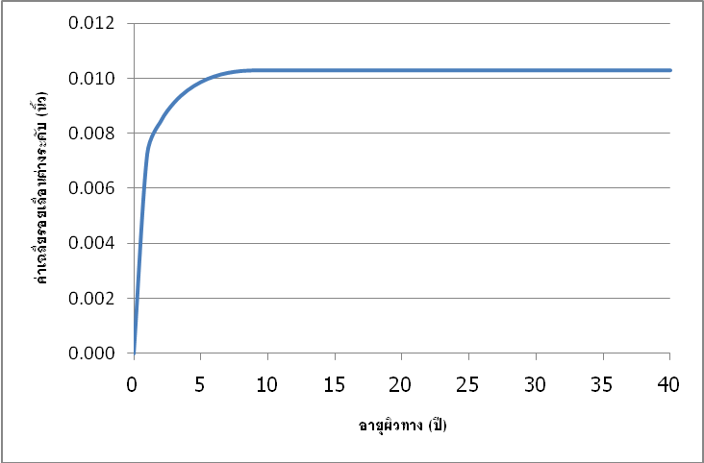
จากแผนภาพ จะเห็นว่า ค่าของรอยเลื่อนต่างระดับในปีแรกที่สายทางเปิดให้บริการ มีค่าอยู่ที่ 0.007 นิ้ว หลังจากนั้นในปีที่ 2 ถึงปีที่ 8 รอยเลื่อนต่างระดับจะมีค่าเพิ่มขึ้นเล็กน้อย จนมีค่าสูงสุดอยู่ที่ประมาณ 0.010 นิ้วในปีที่ 9 และค่าจะเริ่มลดลง แต่อย่างไรก็ตาม พฤติกรรมการลดลงของค่ารอยเลื่อนต่างระดับเป็นไปไม่ได้ในสภาพความเป็นจริง หากไม่ได้รับการซ่อมบำรุง ดังนั้น ค่ารอยเลื่อนต่างระดับตั้งแต่ปีที่ 9 เป็นต้นไปจะใช้ค่าที่มากที่สุดในปีที่ 7 คือ 0.010 นิ้วแทน สำหรับการนำไปทำนายค่า IRI ต่อไป
การบิ่นกะเทาะบริเวณรอยต่อตามขวาง (Spalling)
การเกิดการบิ่นกะเทาะบริเวณรอยต่อตามขวาง สามารถคาดการณ์ได้จากสมการดังต่อไปนี้
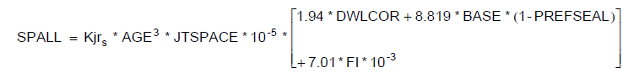
โดยที่
SPALL คือ ร้อยละของการบิ่นที่รอยต่อตามขวาง
AGE คือ อายุของผิวทางตั้งแต่ก่อสร้าง
JTSPACE คือ ระยะห่างระหว่างรอยต่อโดยเฉลี่ย (ฟุต)
DWLCOR คือ การป้องกันการกัดกร่อนของเหล็กเดือย
BASE คือ ประเภทของชั้นพื้นทาง
PREFSEAL คือ ลักษณะปัจจุบันของการผนึกร่องรอยต่อ
FI คือ ดัชนีเยือกแข็ง
Kjr_{s} คือ ตัวประกอบการสอบเทียบ (มาตรฐาน = 1.0)
จะเห็นว่าสำหรับการคาดการณ์การบิ่นกะเทาะของรอยต่อตามขวางนั้น ไม่มีพจน์ของจำนวนเพลามาตรฐานสะสมต่อช่องจราจรตั้งแต่เริ่มใช้ผิวทาง ทำให้ตัวแปรที่มีการเปลี่ยนแปลงค่า คือ ปริมาณรถบรรทุก ไม่ส่งผลต่อการเกิดรอยบิ่นกะเทาะแต่อย่างใด ดังนั้น หากวิเคราะห์แบบจำลอง โดยค่าของตัวแปรอื่นๆ ใช้ค่ามาตรฐาน ตามตารางที่ 1 ซึ่งผลการวิเคราะห์จากแบบจำลองสำหรับทุกสภาพจราจร เป็นดังแผนภาพดังต่อไปนี้
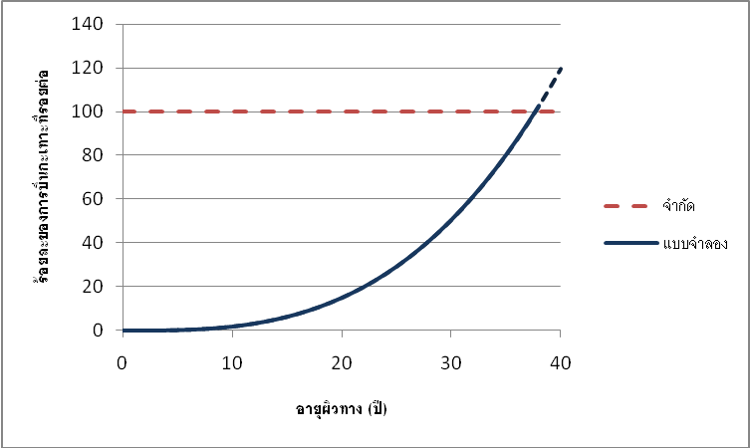
จากรายละเอียดของแบบจำลอง ที่ว่า SPALL คือ ร้อยละของการบิ่นกะเทาะของรอยต่อตามขวางนั้น ซึ่งต้องมีค่าไม่เกิน 100% แต่เมื่อทำการวิเคราะห์โดยแบบจำลองพบว่า เมื่อผิวทางมีอายุครบ 38 ปีเป็นต้นไป ค่าร้อยละของการบิ่นกะเทาะที่รอยต่อนั้นมีการสูงกว่า 100 % ซึ่งขัดต่อหลักความเป็นจริง ดังนั้นหากให้เป็นไปตามหลักของความเป็นจริง ตั้งแต่ปีที่ 38 ถึงปีที่ 40 จะเกิดการบิ่นกะเทาะของรอยต่อตามขวางทั้งหมดตลอดความยาวของรอยต่อ และข้อสังเกตอีกประการ คือ อัตราการเกิดการบิ่นกะเทาะเพิ่มขึ้นของเป็นแบบ Exponential โดยอัตราการเพิ่มขึ้นของรอยบิ่นกะเทาะจะเพิ่มขึ้นอย่างรวดเร็วตั้งแต่ผิวทางมีอายุ 10 ปีขึ้นไป

ระดับการให้บริการ (Present Serviceability Rating: PSR)
การคำนวณระดับการให้บริการของสายทางในปีใดๆที่สนใจ จะอยู่ในรูปของความสัมพันธ์กับรอยแตก รอยเลื่อนและการบิ่นกะเทาะของรอยต่อ ซึ่งค่าต่างๆได้กล่าวสามารถคำนวณได้ดังที่กล่าวไว้แล้วข้างต้น โดยสามารถวิเคราะห์ระดับการให้บริการของสายทางต่างๆ ได้จากสมการดังต่อไปนี้
โดยที่
PSR คือ ระดับการให้บริการในปีที่สนใจ
TFAULT คือ รอยเลื่อนต่างระดับทั้งหมดต่อ 1 ไมล์ (นิ้ว/ไมล์)
DCRACK คือ จำนวนรอยแตกตามขวางต่อไมล์
SPALL คือ ร้อยละของการบิ่นที่รอยต่อตามขวาง
โดยที่ TFAULT สามารถคำนวณได้จากสมการดังนี้
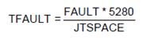
โดยที่
TFAULT คือ รอยเลื่อนต่างระดับทั้งหมดต่อ 1 ไมล์ (นิ้ว/ไมล์)
FAULT คือ รอยเลื่อนต่างระดับโดยเฉลี่ยของผิวทางตามขวาง (นิ้ว)
JTSPACE คือ ระยะห่างระหว่างรอยต่อโดยเฉลี่ย (ฟุต)
โดยตัวแปรที่เปลี่ยนแปลง คือ ปริมาณรถบรรทุกเท่านั้น ส่วนค่าของตัวแปรอื่นๆ ใช้ค่ามาตรฐาน ตามตารางที่ ข.1 หากรอยแตกที่คำนวณได้ มากกว่า 160 รอยแตกต่อไมล์ จะใช้ค่า 160 รอยแตกต่อไมล์ในการคำนวณ และการบิ่นกะเทาะของรอยต่อ หากมากกว่า 100% จะใช้ค่า 100% เนื่องจากหากใช้ค่าที่เป็นผลลัพธ์จากแบบจำลองโดยตรงโดยไม่ปรับแก้ค่า ค่า PSR ที่ได้จะมีค่าน้อยกว่า 0 ซึ่งไม่เป็นไปตามหลักการที่ว่า ค่า PSR จะมีค่าตั้งแต่ 0 -5 โดยการคำนวณค่า PSR จากแบบจำลองแบ่งตามสภาพจราจรในการวิเคราะห์ เป็นดังแผนภาพดังต่อไปนี้
- เมื่อปริมาณรถบรรทุกสูงมาก (1,000,000 ESAL ต่อช่องจราจรต่อปี)
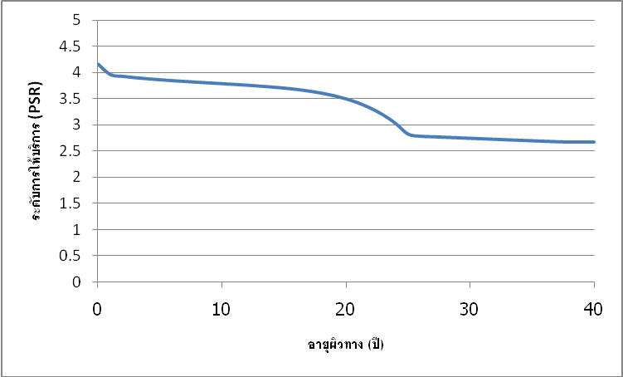
จากแผนภาพ จะเห็นได้ว่าหลังจากการเปิดใช้งาน 1 ปี ค่า PSR ของถนนมีค่าลดลงอย่างเห็นได้ชัด คือ ต่ำกว่า 4 แล้วจึงลดลงด้วยอัตราที่ช้าลงเล็กน้อย หลักจากนั้นค่า PSR จะลดลงอย่างรวดเร็วในปีที่ 16 – 25 หลังจากนั้น การลดลงของ PSR จะค่อยๆลดลงด้วยอัตราที่ช้ากว่าช่วงแรกโดยหลังจากปีที่ 37 ค่า PSR จะไม่มีการเปลี่ยนแปลงจนกระทั่งถึงปีที่ 40 โดยมีค่า PSR อยู่ที่ 2.68 โดยพฤติกรรมการเปลี่ยนแปลงของ PSR ที่เกิดขึ้นนี้ อาจจะเป็นไปได้ว่าเกิดจากความคลาดเคลื่อนของแบบจำลองตั้งแต่การวิเคราะห์รอยเลื่อนต่างระดับ โดยระดับความต่างของรอยเลื่อนมีค่าลดลงดังที่ได้กล่าวไว้แล้ว

- เมื่อปริมาณรถบรรทุกสูง ( 500,000 ESAL ต่อช่องจราจรต่อปี)
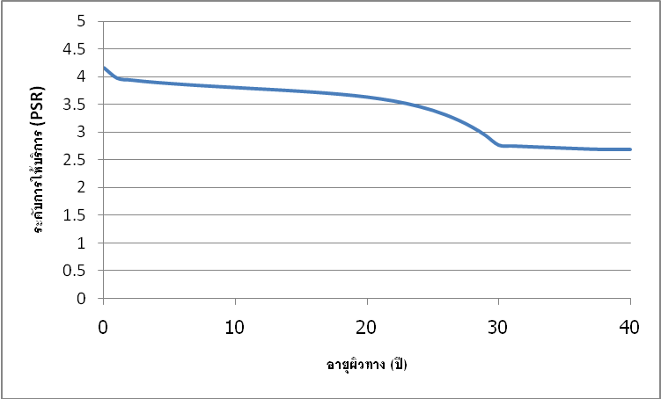
จากแผนภาพ จะเห็นได้ว่ารูปแบบของค่า PSR คล้ายคลึงกับสภาพจราจรที่มีปริมาณรถบรรทุกสูงมาก โดยหลังจากการเปิดใช้งาน 1 ปี ค่า PSR ของถนนมีค่าลดลงอย่างเห็นได้ชัด คือ ต่ำกว่า 4 แล้วจึงลดลงด้วยอัตราที่เพิ่มขึ้นเล็กน้อย หลักจากนั้นค่า PSR จะลดลงอย่างรวดเร็วในปีที่ 18 – 30 แล้วแทบจะไม่ลดลงเลยหลังจากนั้นจนถึงปีที่ 38 และเป็นที่น่าสังเกตว่าหลังจากปีที่ 38จนถึงปีที่ 40 ค่า PSR จะไม่มีการเปลี่ยนแปลงแต่อย่างใด โดยมีค่าในปีที 40 อยู่ที่ 2.70 โดยพฤติกรรมดังกล่าว อาจจะเป็นไปได้ว่าเกิดจากความคลาดเคลื่อนของแบบจำลองตั้งแต่การวิเคราะห์รอยเลื่อนต่างระดับ โดยระดับความต่างของรอยเลื่อนมีค่าลดลงดังที่ได้กล่าวไว้แล้วอีกเช่นกัน
- เมื่อปริมาณรถบรรทุกปานกลาง (100,000 ESAL ต่อช่องจราจรต่อปี)
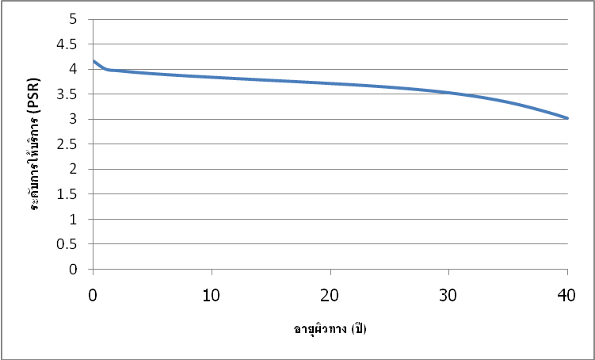
จากแผนภาพ จะเห็นได้ว่าหลังจากการเปิดใช้งาน 1 ปี ค่า PSR ของถนนมีค่าลดลงอย่างเห็นได้ชัด คือ ต่ำกว่า 4 แล้วจึงลดลงด้วยอัตราที่เพิ่มขึ้นเล็กน้อยอย่างต่อเนื่อง หลักจากนั้นค่า PSR จะลดลงอย่างรวดเร็วในปีที่ 30 – 40 โดยมีค่า PSR เมื่อปีที่ 40 อยู่ที่ 3.02
- เมื่อปริมาณรถบรรทุกต่ำ (10,000 ESAL ต่อปี)
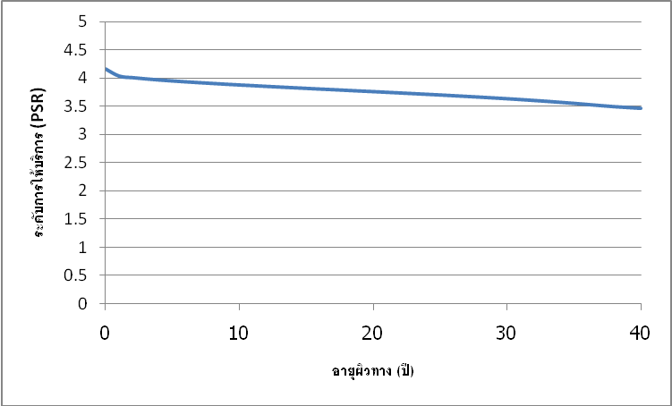
จากแผนภาพ จะเห็นได้ว่าหลังจากการเปิดใช้งาน 1 ปี ค่า PSR ของถนนมีค่าลดลงอย่างเห็นได้ชัด โดยมีค่า PSR อยู่ที่ 4 แล้วจึงลดลงด้วยอัตราที่เพิ่มขึ้นเล็กน้อยอย่างต่อเนื่อง จนถึงปีที่ 40 โดยมีค่า PSR เมื่อปีที่ 40 อยู่ที่ 3.47
- เมื่อปริมาณรถบรรทุกต่ำมาก (1,000 ESAL ต่อปี)
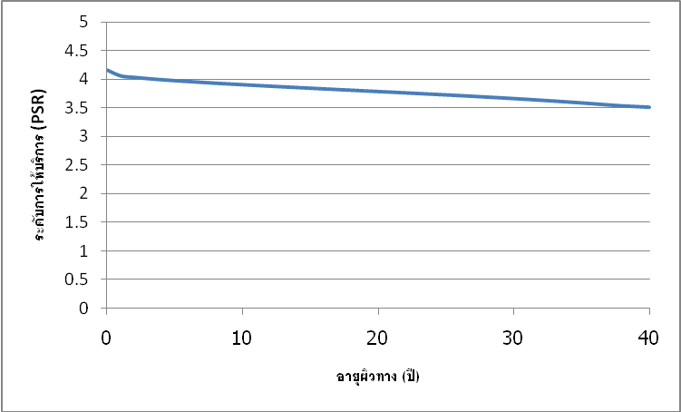
จากแผนภาพ จะเห็นได้ว่าหลังจากการเปิดใช้งาน 1 ปี ค่า PSR ของถนนมีค่าลดลงอย่างเห็นได้ชัด เหมือนกับค่าที่ได้จากปริมาณรถบรรทุกต่างๆก่อนหน้านี้ โดยมีค่า PSR อยู่ที่ 4 แล้วจึงลดลงด้วยอัตราที่เพิ่มขึ้นเล็กน้อยอย่างต่อเนื่อง จนถึงปีที่ 40 โดยมีค่า PSR เมื่อปีที่ 40 อยู่ที่ 3.52
จะเห็นได้ว่า หากสภาพจราจรที่มีปริมาณรถบรรทุกสูงและสูงมาก จะเกิดการเปลี่ยนแปลงของ PSR อย่างมากเป็นช่วงๆ ผิดกับสภาพจราจรอื่นๆที่มีลักษณะการลดลงของ PSR อย่างค่อยเป็นค่อยไป

ดัชนีความขรุขระสากล (International Roughness Index: IRI)
ค่าดัชนีความขรุขระสากลนั้น เป็นค่าที่หาได้โดยมีความสัมพันธ์กับค่า PSR โดยสามารถคำนวณค่า IRI ได้จากสมการต่อไปนี้
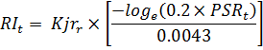
โดยที่
RIt คือ ความขรุขระที่เวลาใดๆ (นิ้ว/ไมล์)
PSR คือ ระดับการให้บริการในปีที่สนใจ
Kjr_{r} คือ ตัวประกอบการสอบเทียบ (มาตรฐาน = 1.0)
โดยตัวแปรที่เปลี่ยนแปลง คือ ปริมาณรถบรรทุกเท่านั้น ส่วนค่าของตัวแปรอื่นๆ ใช้ค่ามาตรฐาน ตามตารางที่ 1 และสำหรับประเทศไทย จะพิจารณาค่า IRI ในหน่วยของเมตรต่อกิโลเมตร ดังนั้น จึงต้องแปลงค่าให้อยู่ในหน่วยที่ต้องการก่อน โดยผลการวิเคราะห์เมื่อพิจารณาตามสภาพจราจร เป็นดังนี้
- เมื่อปริมาณรถบรรทุกสูงมาก (1,000,000 ESAL ต่อช่องจราจรต่อปี)
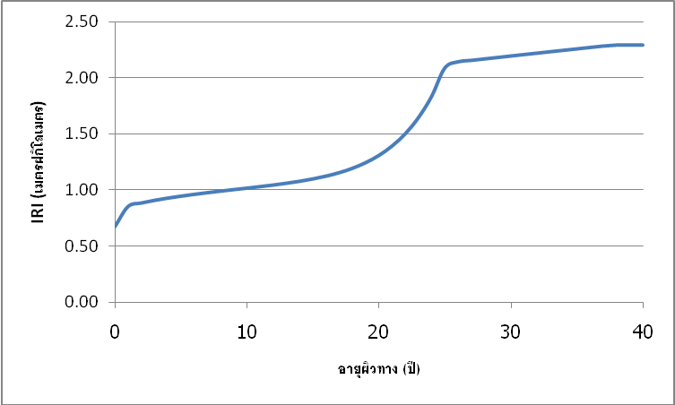
จากแผนภาพ จะเห็นได้ว่ามีลักษณะที่เป็นส่วนกลับของค่า PSR คือ หลังจากการเปิดใช้งาน 1 ปี ค่า IRI เพิ่มขึ้นอย่างชัดเจน แล้วจึงเพิ่มขึ้นเล็กน้อยอย่างต่อเนื่อง จนกระทั่งเพิ่มขึ้นอย่างรวดเร็วอีกครั้งในปีที่ 16 – 25 หลังจากนั้นแทบไม่มีการเปลี่ยนแปลงของค่า IRI เท่าใดนัก โดยเพิ่มขึ้นเล็กน้อยจนกระทั่งถึงปีที่ 38 ค่า IRI จะคงที่จนถึงปีที่ 40 ซึ่งไม่น่าจะเกิดขึ้นได้ในความเป็นจริง ดังเหตุผลที่ได้กล่าวไว้สำหรับค่า PSR เช่นเดียวกัน โดยค่า IRI ในปีที่ 40 มีค่า 2.29 เมตร/กิโลเมตร
- เมื่อปริมาณรถบรรทุกสูง ( 500,000 ESAL ต่อช่องจราจรต่อปี)
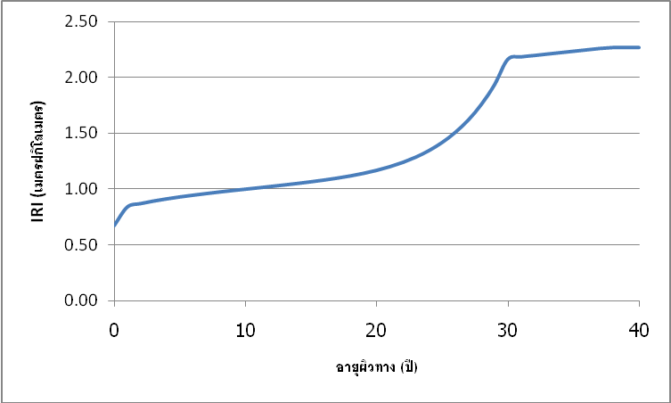
จากแผนภาพ จะเห็นได้ว่ามีลักษณะที่เป็นส่วนกลับของค่า PSR เช่นกัน คือ หลังจากการเปิดใช้งาน 1 ปี ค่า IRI เพิ่มขึ้นอย่างชัดเจน แล้วจึงเพิ่มขึ้นอย่างเล็กน้อยจนกระทั่งเพิ่มขึ้นอย่างรวดเร็วอีกครั้งในปีที่ 19 – 30 หลังจากนั้น ค่า IRI มีการเปลี่ยนแปลงน้อยมาก และน่าสังเกตว่าในปีที่ 37 – 40 ค่า IRI จะมีค่าคงที่ โดยในปีที่ 40 มีค่า IRI อยู่ที่ 2.27 เมตร/กิโลเมตร
- เมื่อปริมาณรถบรรทุกปานกลาง (100,000 ESAL ต่อช่องจราจรต่อปี)
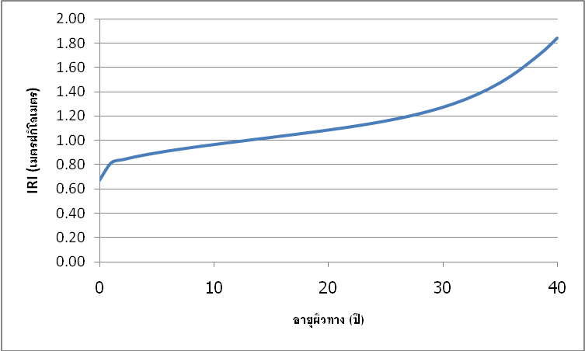
จากแผนภาพ จะเห็นได้ว่าหลังจากการเปิดใช้งาน 1 ปี ค่า IRI ของถนนเพิ่มขึ้นอย่างเห็นได้ชัด แล้วจึงเพิ่มขึ้นด้วยอัตราที่เพิ่มขึ้นเล็กน้อยอย่างต่อเนื่อง หลังจากนั้นจะเพิ่มขึ้นด้วยอัตราที่เร็วขึ้นอีกครั้งในปีที 32 – 40 โดยในปีที่ 40 จะมีค่า IRI อยู่ที่ 1.84 เมตร/กิโลเมตร
- เมื่อปริมาณรถบรรทุกต่ำ (10,000 ESAL ต่อปี)
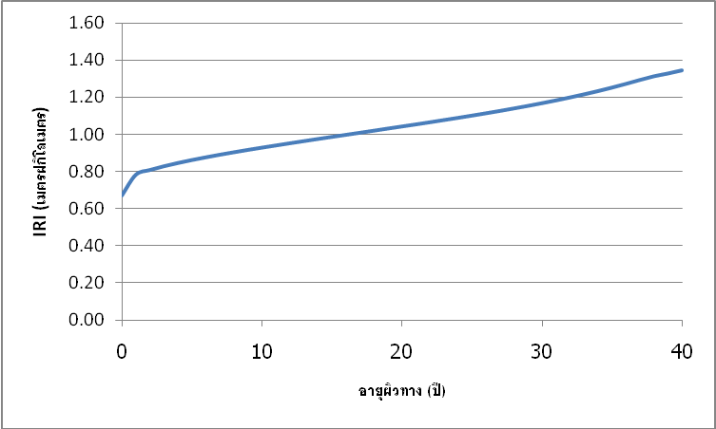
จากแผนภาพ จะเห็นได้ว่าหลังจากการเปิดใช้งาน 1 ปี ค่า IRI ของถนนเพิ่มขึ้นอย่างเห็นได้ชัด แล้วจึงเพิ่มขึ้นด้วยอัตราที่เพิ่มขึ้นเล็กน้อยอย่างต่อเนื่อง จนถึงปีที่ 40 โดยค่า IRI เมื่อปีที่ 40 อยู่ที่ 1.35 เมตร/กิโลเมตร

- เมื่อปริมาณรถบรรทุกต่ำมาก (1,000 ESAL ต่อปี)
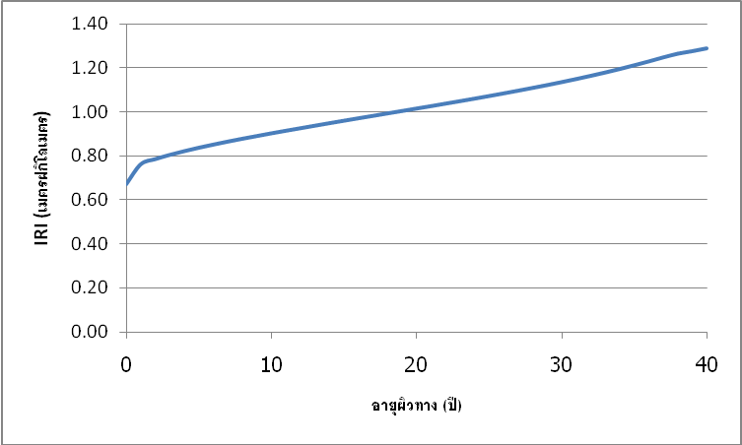
จากแผนภาพ จะเห็นได้ลักษณะการเพิ่มขึ้นของค่า IRI คล้ายกับลักษณะการเพิ่มขึ้นของค่า IRI ที่มีปริมาณรถบรรทุก 10,000 เพลามาตรฐานต่อปี โดยหลังจากการเปิดใช้งาน 1 ปี ค่า IRI ของถนนเพิ่มขึ้นอย่างเห็นได้ชัด แล้วจึงเพิ่มขึ้นด้วยอัตราที่เพิ่มขึ้นเล็กน้อยจนถึงปีที่ 40 โดยมีค่า IRI เมื่อปีที่ 40 อยู่ที่ 1.29 เมตร/กิโลเมตร
จะเห็นได้ว่า IRI จะมีลักษณะที่ตรงกันข้ามกับ PSR โดยถ้าสภาพจราจรที่มีปริมาณรถบรรทุกสูงและสูงมาก จะเกิดการเพิ่มขึ้นของ IRI อย่างมากเป็นช่วงๆ ผิดกับสภาพจราจรอื่นๆที่มีลักษณะการเพิ่มขึ้นของ IRI อย่างค่อยเป็นค่อยไป
แต่อย่างไรก็ตาม พฤติกรรมการเพิ่มขึ้นของ IRI จากการทำนายด้วยข้อมูลต่างๆที่แสดงไว้ในข้างต้นนั้น มีข้อสังเกตหลายประการที่แสดงให้เห็นว่าพฤติกรรมต่างๆที่เกิดขึ้นไม่สอดคล้องกับหลักความเป็นจริงเท่าใดนัก ซึ่งคาดว่าเกิดจากสภาพหลายประการของประเทศไทยและประเทศที่พัฒนาแบบจำลองนั้นมีความแตกต่างกัน อีกทั้งความคลาดเคลื่อนโดยทั่วไปที่เกิดขึ้นจากการคาดการณ์พฤติกรรมโดยใช้แบบจำลองอยู่แล้ว จึงทำให้พฤติกรรมที่แสดงออกมานั้นแตกต่างจากสภาพความเป็นจริง

การคำนวณค่า BSTRESS
ค่า BSTRESS สามารถคำนวณได้จากสมการ
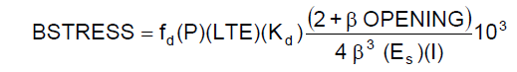
โดยที่
และ
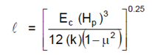
BSTRESS คือ ค่าหน่วยแรงแบกทานสูงสุดของคอนกรีต (MPa)
Fd คือ ตัวประกอบการกระจาย
l คือ รัศมีสัมพัทธ์ของแผ่นคอนกรีตและดินคันทาง (มม.)
Hp คือ ความหนาของแผ่นคอนกรีต (มม.)
Kd คือ modulus of bar support (MPa/mm)
Ec คือ โมดูลัสยืดหยุ่นของคอนกรีต (MPa)
- คือ อัตราส่วนปัวซอง
β คือ modulus of dowel support (mm⁻¹)
k คือ modulus of subgrade reaction (MPa/mm)
P คือ แรงกระทำจากล้อ (40kN)
LTE คือ ประสิทธิภาพของการถ่ายแรงผ่านรอยต่อ (0.45)
I คือ โมเมนต์ความเฉื่อยของเหล็กเดือย (mm⁻⁴)
= Π(dowel)⁴/64
Es คือ โมดูลัสยืดหยุ่นของเหล็กเสริม (MPa)
และ
โดยที่
OPENING คือ ระยะเปิดของรอยต่อ (mm)
CON คือ สัมประสิทธิ์ชั้นพื้นทาง
0.80 สำหรับพื้นทางที่ไม่ปรับปรุง
0.65 สำหรับพื้นทางที่ปรับปรุง
L คือ ระยะห่างของรอยต่อ (m)
α คือ สัมประสิทธิ์การขยายตัวจากอุณหภูมิ (°C⁻¹)
TRANGE คือ ช่วงของอุณหภูมิ (°C)
e คือ สัมประสิทธิ์การหดตัวของคอนกรีตจากการเสียน้ำ คำนวณได้จาก
โดยที่ ITS คือ กำลังต้านทานแรงดึงทางอ้อม (MPa)
และ
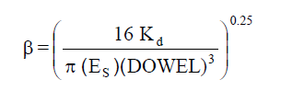
โดยที่
β คือ relative inflexibility of the bar – concrete system (mm⁻¹)
Kd คือ modulus of bar support (MPa/mm)
DOWEL คือ เส้นผ่านศูนย์กลางเหล็กเดือย (mm)
Es คือ โมดูลัสยืดหยุ่นของเหล็กเสริม (MPa)
โดยค่าทั้งหมด คำนวณและได้ผลลัพธ์ดังตารางต่อไปนี้
ตัวแปร | ความหมาย | ค่าที่ใช้ | หน่วย
DOWEL | เส้นผ่านศูนย์กลางเหล็กเดือย | 1 | in
Fd  (DFAC) | สัมประสิทธิ์การกระจาย | 0.47216 | -
l | รัศมีสัมพัทธ์ของแผ่นคอนกรีตและดินคันทาง | 38.83 | in
Hp  (SLABTHK) | ความหนาของแผ่นคอนกรีต | 10 | in
Ec | โมดูลัสยืดหยุ่นของคอนกรีต | 4x10⁶ | Psi
μ | อัตราส่วนปัวซอง | 0.15
k  (KSTAT) | modulus of subgrade reaction | 150 | Pci
P | แรงกระทำจากล้อ | 9000  (40) | lb  (kN)
LTE  (LT) | ประสิทธิภาพของการถ่ายแรงผ่านรอยต่อ | 0.45 | (%)
β  (Kd) | modulus of dowel support | 1.5x10⁶ | pci
CON | สัมประสิทธิ์ชั้นพื้นทาง | 0.8
α | สัมประสิทธิ์การขยายตัวจากอุณหภูมิ | 3.80x10⁻⁶ | °F⁻¹
TRANGE | ช่วงของอุณหภูมิ | 62.93 | °F
e  (GAMMA) | สัมประสิทธิ์การหดตัวของคอนกรีตจากการเสียน้ำ | 0.0003
Es | โมดูลัสยืดหยุ่นของเหล็กเสริม | 2.9x10⁷ | psi
β | relative inflexibility of the bar – concrete system | 0.716417
OPENING | ระยะเปิดของรอยต่อ | 0.134261 | in
I  (INERT) | โมเมนต์ความเฉื่อยของเหล็กเดือย | 0.049087 | in⁴
BSTRESS | ค่าหน่วยแรงแบกทานสูงสุดของคอนกรีต | 2871.718 | psi

